各层协议头的添加利用宏来添加，宏的定义在packet头文件中

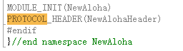

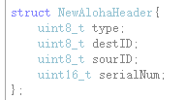



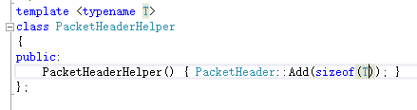

因此应该在进入主程序之前，就已经完成了所有层头部的初始化。（即预先提供好了这么大的堆内存，下面一层一层封装的时候直接用就可以了）